**Uchwała Nr XIV/95/25  
Rady Miejskiej w Miejskiej Górce**

z dnia 16 lipca 2025 r.

**w sprawie nadania nazwy ulicy w miejscowości Miejska Górka**

Na podstawie art. 18 ust. 2 pkt 13 ustawy z dnia 8 marca 1990 roku o samorządzie gminnym (t.j. Dz. U. z 2024 r. poz. 1465 ze zm.) uchwala się, co następuje:

**§ 1.**Drodze gminnej, zlokalizowanej na działce o numerze ewidencyjnym 379 położonej w obrębie ewidencyjnym Miejska Górka nadaje się nazwę **ul. Cukrownicza**.

**§ 2.**Przebieg drogi określa załącznik graficzny do niniejszej uchwały.

**§ 3.**Wykonanie uchwały powierza się Burmistrzowi Miejskiej Górki.

**§ 4.**Uchwała wchodzi w życie po upływie 14 dni od dnia jej ogłoszenia w Dzienniku Urzędowym Województwa Wielkopolskiego.

|  |  |
| --- | --- |
|  | Przewodniczący Rady Miejskiej   **Zdzisław Goliński** |

Załącznik do uchwały Nr XIV/95/25  
Rady Miejskiej w Miejskiej Górce  
z dnia 16 lipca 2025 r.

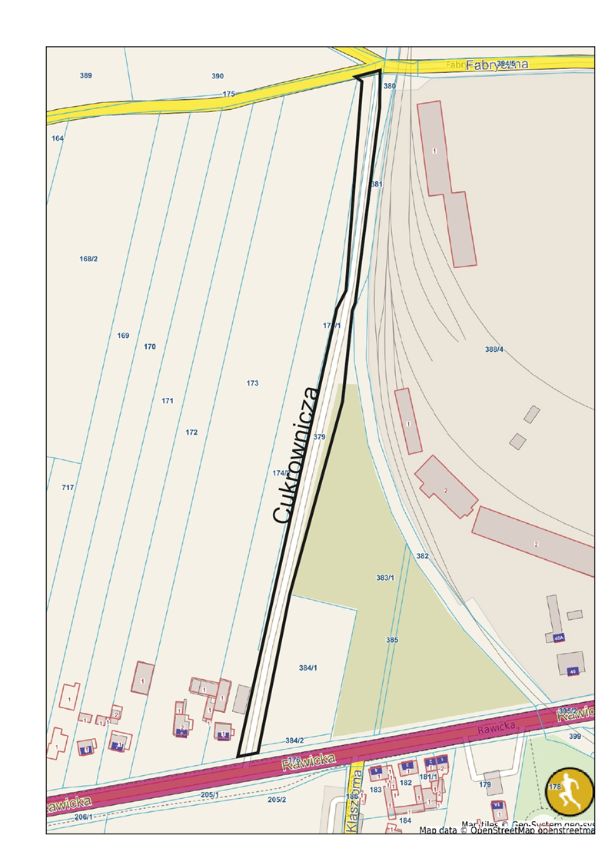

**Uzasadnienie**

Zgodnie z art. 18 ust. 2 pkt 13 ustawy z dnia 8 marca 1990 r. o samorządzie gminnym (t.j. Dz. U. z 2024 r. poz. 1465 ze zm.), podejmowanie uchwał w sprawach nazw ulic należy do wyłącznej właściwości rady gminy.

Z propozycją nadania nazwy drodze położonej na działce ewidencyjnej nr 379, obręb Miejska Górka wystąpił Burmistrz Miejskiej Górki. Zaproponował również nazwę "**ulica Cukrownicza**".

Potrzeba nadawania nazwy ulicy jest podyktowana zadaniami i kompetencjami administracji publicznej w zakresie prowadzenia różnego rodzaju ewidencji, np. miejscowości ulic i adresów, obwodów szkolnych lub rejonów spisowych. Przyjęcie nazw ulic pozwala na realizację praw publicznych do posiadania adresu oraz spełnia funkcje zabezpieczenia porządku, bezpieczeństwa oraz ochrony życia i zdrowia ludzkiego. Z podjęciem uchwały związane są koszty wyposażenia ulic w słupki z tabliczkami kierunkowymi.